АДМИНИСТРАЦИЯ ГОРОДА БЕРДСКА

ПОСТАНОВЛЕНИЕ

10.08.2022 № 3372

Об утверждении проекта межевания территории, расположенной в районе ул. Пирогова, 40а, в кадастровом квартале 54:32:010870, с целью образования земельного участка путем перераспределения земельных участков с кадастровыми номерами 54:32:010870:1, 54:32:010870:6 и земель, находящихся в государственной или муниципальной собственности

На основании статей 45, 46 Градостроительного кодекса Российской Федерации, учитывая постановление администрации города Бердска от 27.09.2021 № 2990 «О подготовке проекта межевания территории, расположенной в районе ул. Пирогова, 40а, в кадастровом квартале 54:32:010870, с целью образования земельного участка путем перераспределения земельных участков с кадастровыми номерами 54:32:010870:1, 54:32:010870:6 и земель, находящихся в государственной или муниципальной собственности», заключение от 20.06.2022 о результатах общественных обсуждений, проведенных с 02.06.2022 по 19.06.2022, руководствуясь Уставом города Бердска,
ПОСТАНОВЛЯЮ:
- Утвердить проект межевания территории, расположенной в районе ул. Пирогова, 40а, в кадастровом квартале 54:32:010870, с целью образования земельного участка путем перераспределения земельных участков с кадастровыми номерами 54:32:010870:1, 54:32:010870:6 и земель, находящихся в государственной или муниципальной собственности (приложение).
- Опубликовать настоящее постановление в газете «Бердские новости», сетевом издании «VN.ru Все новости Новосибирской области» и разместить на официальном сайте администрации города Бердска.
- Контроль за исполнением настоящего постановления возложить на заместителя главы администрации (по строительству и городскому хозяйству) Захарова В.Н.

Глава города Бердска Е.А. Шестернин

Д.С.Есиков
20525
ПРИЛОЖЕНИЕ
к постановлению администрации города Бердска
от ________№ ________
ПРОЕКТ
межевания территории, расположенной в районе ул. Пирогова, 40а, в кадастровом квартале 54:32:010870, с целью образования земельного участка путем перераспределения земельных участков с кадастровыми номерами 54:32:010870:1, 54:32:010870:6 и земель, находящихся в государственной или муниципальной собственности

1. Текстовая часть проекта межевания территории (приложение № 1).
2. Чертеж проекта межевания территории (приложение № 2).
ПРИЛОЖЕНИЕ № 1
к проекту межевания территории, расположенной в районе ул. Пирогова, 40а, в кадастровом квартале 54:32:010870, с целью образования земельного участка путем перераспределения земельных участков с кадастровыми номерами 54:32:010870:1, 54:32:010870:6 и земель, находящихся в государственной или муниципальной собственности

Общие данные.

Проект межевания территории на объекты: «Проект межевания территории, расположенной в районе ул. Пирогова, 40 а, в кадастровом квартале 54:32:010870, с целью образования земельного участка путем перераспределения земельных участков с кадастровыми номерами 54:32:010870:1, 54:32:010870:6 и земель, находящихся в государственной или муниципальной собственности» был выполнен на основании:
- Градостроительный кодекс Российской Федерации от 29.12.2004 № 190- ФЗ;
- Правила землепользования и застройки, утвержденные решением Совета депутатов от 17.09.2020 № 399;
- Задание на проектирование объекта: «Проект межевания территории, расположенной в районе ул. Пирогова, 40 а, в кадастровом квартале 54:32:010870, с целью образования земельного участка путем перераспределения земельных участков с кадастровыми номерами 54:32:010870:1, 54:32:010870:6 и земель, находящихся в государственной или муниципальной собственности», утвержденное заказчиком Маркарян А.Г, от 30.09.2021;
- Федеральный закон от 27.07.2007 № 221-ФЗ «О кадастровой деятельности»;
- Федеральный закон от 13.07.2015 № 218-ФЗ «О государственной регистрации недвижимости»;
- Кадастровый план территории № 54/исх/18-2488 от 10.01.2018;
- Постановление Администрации города Бердска № 2990 от 27.09.2021;
Картографический материал получен в МКУ «Управление капитального строительства» города Бердска 20.12.2019.

Цель разработки проекта:

1. Установление правового регулирования земельных участков.
2. Установление границ застроенных земельных участков и границ незастроенных земельных участков, оценка изъятия земельных участков.
3. Определение и установление границ сервитутов.
4. Повышение эффективности использования территории населенного пункта.
Задачами подготовки проекта является анализ фактического землепользования и разработка проектных решений по вновь формируемым земельным участкам проектируемых объектов.

Используемые исходные материалы:

– информация об установленных сервитутах и иных обременениях земельных участков;
– информация о земельных участках в пределах границ проектирования, учтенных (зарегистрированных) в едином государственном кадастре недвижимости.

Опорно-межевая сеть на территории проектирования

На территории проектирования существует установления система геодезической сети специального назначения для определения координат точек земной поверхности с использованием спутниковых систем. Система координат – МСК НСО зона 4. Действующая система геодезической сети удовлетворяет требованиям выполнения кадастровых работ для установления границ земельных участков на местности.

Рекомендации по порядку установления границ на местности

Установление границ земельных участков на местности следует выполнять в соответствии с требованиями федерального законодательства, а именно Земельного кодекса, Федеральный закон «О ведении гражданами садоводства и огородничества для собственных нужд и о внесении изменений в отдельные законодательные акты Российской Федерации» от 29.07.2017 № 217-ФЗ.

Вынос межевых знаков на местность необходимо выполнить в комплексе кадастровых работ с обеспечением мер по уведомлению заинтересованных лиц и согласованию с ними границ.

Структура территории, образуемая в результате межевания

Данным проектом предусматривается образование земельного участка путем перераспределения земельных участков с кадастровыми номерами 54:32:010870:1, 54:32:010870:6 и земель, находящийся в муниципальной собственности, расположенный по адресу: Новосибирская область, город Бердск, ул. Пирогова, 40 а.
- земельные участки с разрешенным использованием «Магазины (4.4)» в количестве 1 ед.;

В административном отношении участки изысканий находится в границах населенного пункта Муниципальное образование город Бердск, в кадастровом квартале 54:32:010870 на земельных участках частной и государственной собственности.
Категория земель: земли населенных пунктов.

Сервитуты и иные обременения

На проектируемом земельном участке расположены:
1. существующие инженерные коммуникации частного использования;
2. существующие проезды и проходы общего пользования;
3 существующее нежилое здание

Формирование земельных участков проектируемого объекта

Проектом предусматривается формирование 1 земельного участка под объект: «Магазины (4.4)», для строительства магазина.
Данным проектом предусматривается размещение на земельном участке, образуемом путем перераспределения земельного участка с кадастровыми номерами 54:32:010870:1, 54:32:010870:6 и земель, находящихся в государственной или муниципальной собственности для строительства магазина.

Параметры проектируемых земельных участков и публичных сервитутов:
Таблица 1 Перечень образуемых земельных участков и способы их образования
№ з/у | Площадь, кв.м. | Разрешенное использование | Местоположение земельного участка | Способ образования земельного участка
1 | 749 | Магазины (4.4) | Новосибирская область, город Бердск, ул. Пирогова, 40а | образование земельного участка путем перераспределения земельных участков с кадастровыми номерами 54:32:010870:1, 54:32:010870:6 и земель, находящийся в муниципальной собственности

Предельные размеры земельного участка не указаны на основании Правил землепользования и застройки, утвержденные решением Совета депутатов от 17.09.2020 №399.

Формирование красных линий и публичных сервитутов
Формирование красных линий данным проектом не предусмотрены. Согласно пункту 5 части 6 ст. 43 Градостроительного кодекса формируются публичные сервитуты. Согласно Земельному кодексу Публичный сервитут может устанавливаться для прохода или проезда через земельный участок, в том числе в целях обеспечения свободного доступа граждан к водному объекту общего пользования и его береговой полосе, размещения на земельном участке межевых знаков, геодезических пунктов государственных геодезических сетей, гравиметрических пунктов, нивелирных пунктов и подъездов к ним, проведения дренажных работ на земельном участке, забора (изъятия) водных ресурсов из водных объектов и водопоя, прогона сельскохозяйственных животных через земельный участок, сенокошения, выпаса сельскохозяйственных животных в установленном порядке на земельных участках в сроки, продолжительность которых соответствует местным условиям и обычаям, использования земельного участка в целях охоты, рыболовства, аквакультуры (рыбоводства), использования земельного участка в целях, предусмотренных статьей 39.37 Земельного Кодекса - размещение объектов электросетевого хозяйства, тепловых сетей, водопроводных сетей, сетей водоотведения, линий и сооружений связи, линейных объектов системы газоснабжения, нефтепроводов и нефтепродуктопроводов, их неотъемлемых технологических частей, если указанные объекты являются объектами федерального, регионального или местного значения, либо необходимы для организации электро-, газо-, тепло-, водоснабжения населения и водоотведения, подключения (технологического присоединения) к сетям инженерно-технического обеспечения, либо переносятся в связи с изъятием земельных участков, на которых они ранее располагались, для государственных или муниципальных нужд (далее также - инженерные сооружения), складирование строительных и иных материалов, размещение временных или вспомогательных сооружений (включая ограждения, бытовки, навесы) и (или) строительной техники, которые необходимы для обеспечения строительства, реконструкции, ремонта объектов транспортной инфраструктуры федерального, регионального или местного значения, на срок указанных строительства, реконструкции, ремонта, устройство пересечений автомобильных дорог или железнодорожных путей с железнодорожными путями общего пользования на земельных участках, находящихся в государственной собственности, в границах полос отвода железных дорог, а также устройство пересечений автомобильных дорог или железнодорожных путей с автомобильными дорогами или примыканий автомобильных дорог к другим автомобильным дорогам на земельных участках, находящихся в государственной или муниципальной собственности, в границах полосы отвода автомобильной дороги, размещение автомобильных дорог и железнодорожных путей в туннелях. Данным проектом не устанавливаются частные сервитуты для эксплуатации инженерных сетей.

Таблица координат поворотных точек формируемых земельных участков и публичных сервитутов
Таблица 2 Координаты поворотных точек земельных участков
участок :ЗУ1 | Координаты
Номер поворотной точки | X | Y
1 | 462873.74 | 4209003.89
2 | 462873.28 | 4209009.41
3 | 462868.02 | 4209045.23
4 | 462862.75 | 4209044.49
5 | 462850.81 | 4209042.79
6 | 462854.87 | 4209006.39
7 | 462855.86 | 4209001.46
8 | 462864.15 | 4209003.00
1 | 462873.74 | 4209003.89

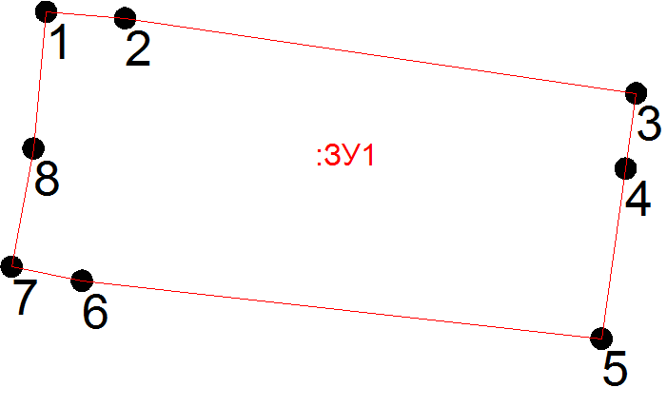

Правовой статус объектов межевания.
На период подготовки проекта межевания территория частично свободна от застройки, имеются инженерные сети обслуживающие здание.
В границах проектируемой территории присутствуют объекты недвижимости, оформленные в установленном законом порядке. Объекты самовольного размещения отсутствуют.

Основные показатели по проекту межевания
Настоящий проект обеспечивает равные права и возможности правообладателей земельных участков в соответствии с действующим законодательством. Сформированные границы земельных участков позволяют обеспечить необходимые требования по содержанию и обслуживанию объектов торговли в условиях сложившейся планировочной системы территории проектирования.

Основные технико-экономические показатели проекта планировки
Основные технико-экономические показатели проекта планировки представлены в таблице 4.
Таблица 4- Основные технико-экономические показатели проекта
№ | Наименование | Ед. изм. | Количество
1 | Территория в границах проекта, всего: | га | 0.074

ПРИЛОЖЕНИЕ № 2
к проекту межевания территории, расположенной в районе ул. Пирогова, 40а, в кадастровом квартале 54:32:010870, с целью образования земельного участка путем перераспределения земельных участков с кадастровыми номерами 54:32:010870:1, 54:32:010870:6 и земель, находящихся в государственной или муниципальной собственности
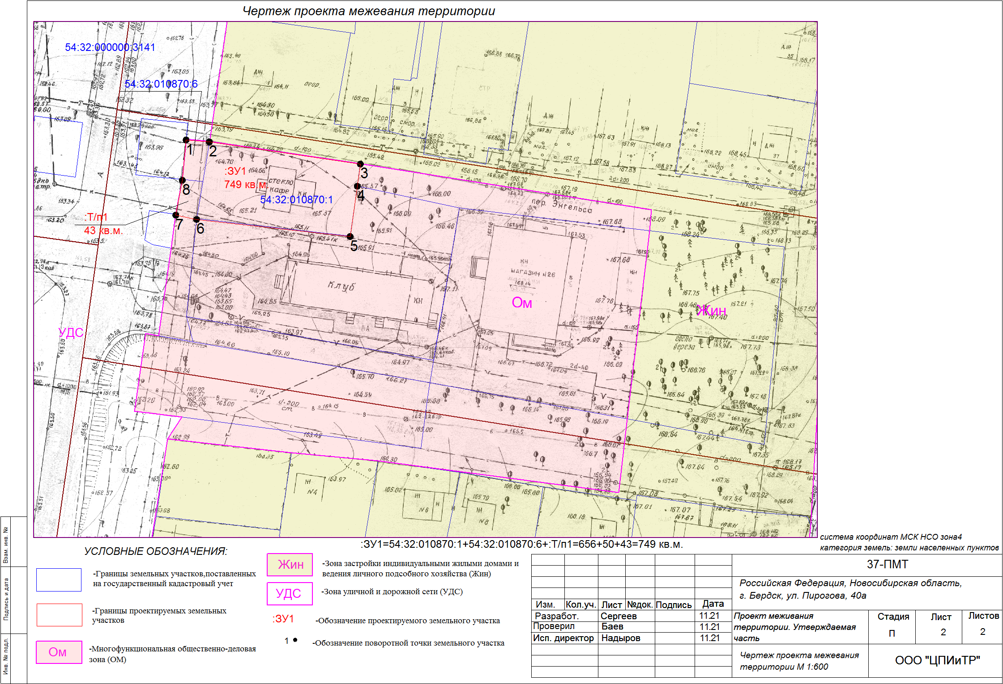
Лист согласования
к постановлению администрации
от _______________ № ___________
«Об утверждении проекта межевания территории, расположенной в районе ул. Пирогова, 40а, в кадастровом квартале 54:32:010870, с целью образования земельного участка путем перераспределения земельных участков с кадастровыми номерами 54:32:010870:1, 54:32:010870:6 и земель, находящихся в государственной или муниципальной собственности»

Архитектор 1 категории
_____________ И.В.Добкин

«____»_______ 2022 г.

Начальник управления градостроительства
_____________ Д.С.Есиков
«____»_______ 2022 г.

Начальник управления земельных отношений
_____________ Д.Н.Шинкевич
«____»_______ 2022 г.

Заместитель главы администрации
(по строительству и городскому хозяйству)
_____________ В.Н.Захаров
«____»_______ 2022 г.

Начальник юридического отдела
_____________ М.А.Бортникова
«____»_______ 2022 г.

Управляющий делами администрации
города Бердска
_____________ А.В.Чекмазова
«____»_______ 2022 г.

Начальник управления экономического развития

_____________ Ю.О.Бадрина
«____»_______ 2022 г.
Лист рассылки
к постановлению администрации города Бердска
от _______________ № ___________
«Об утверждении проекта межевания территории, расположенной в районе ул. Пирогова, 40а, в кадастровом квартале 54:32:010870, с целью образования земельного участка путем перераспределения земельных участков с кадастровыми номерами 54:32:010870:1, 54:32:010870:6 и земель, находящихся в государственной или муниципальной собственности»

Управление градостроительства

Управление земельных отношений

Официальный сайт администрации
в сети Интернет

В редакцию газеты «Бердские новости»

Консультант+

Гарант

